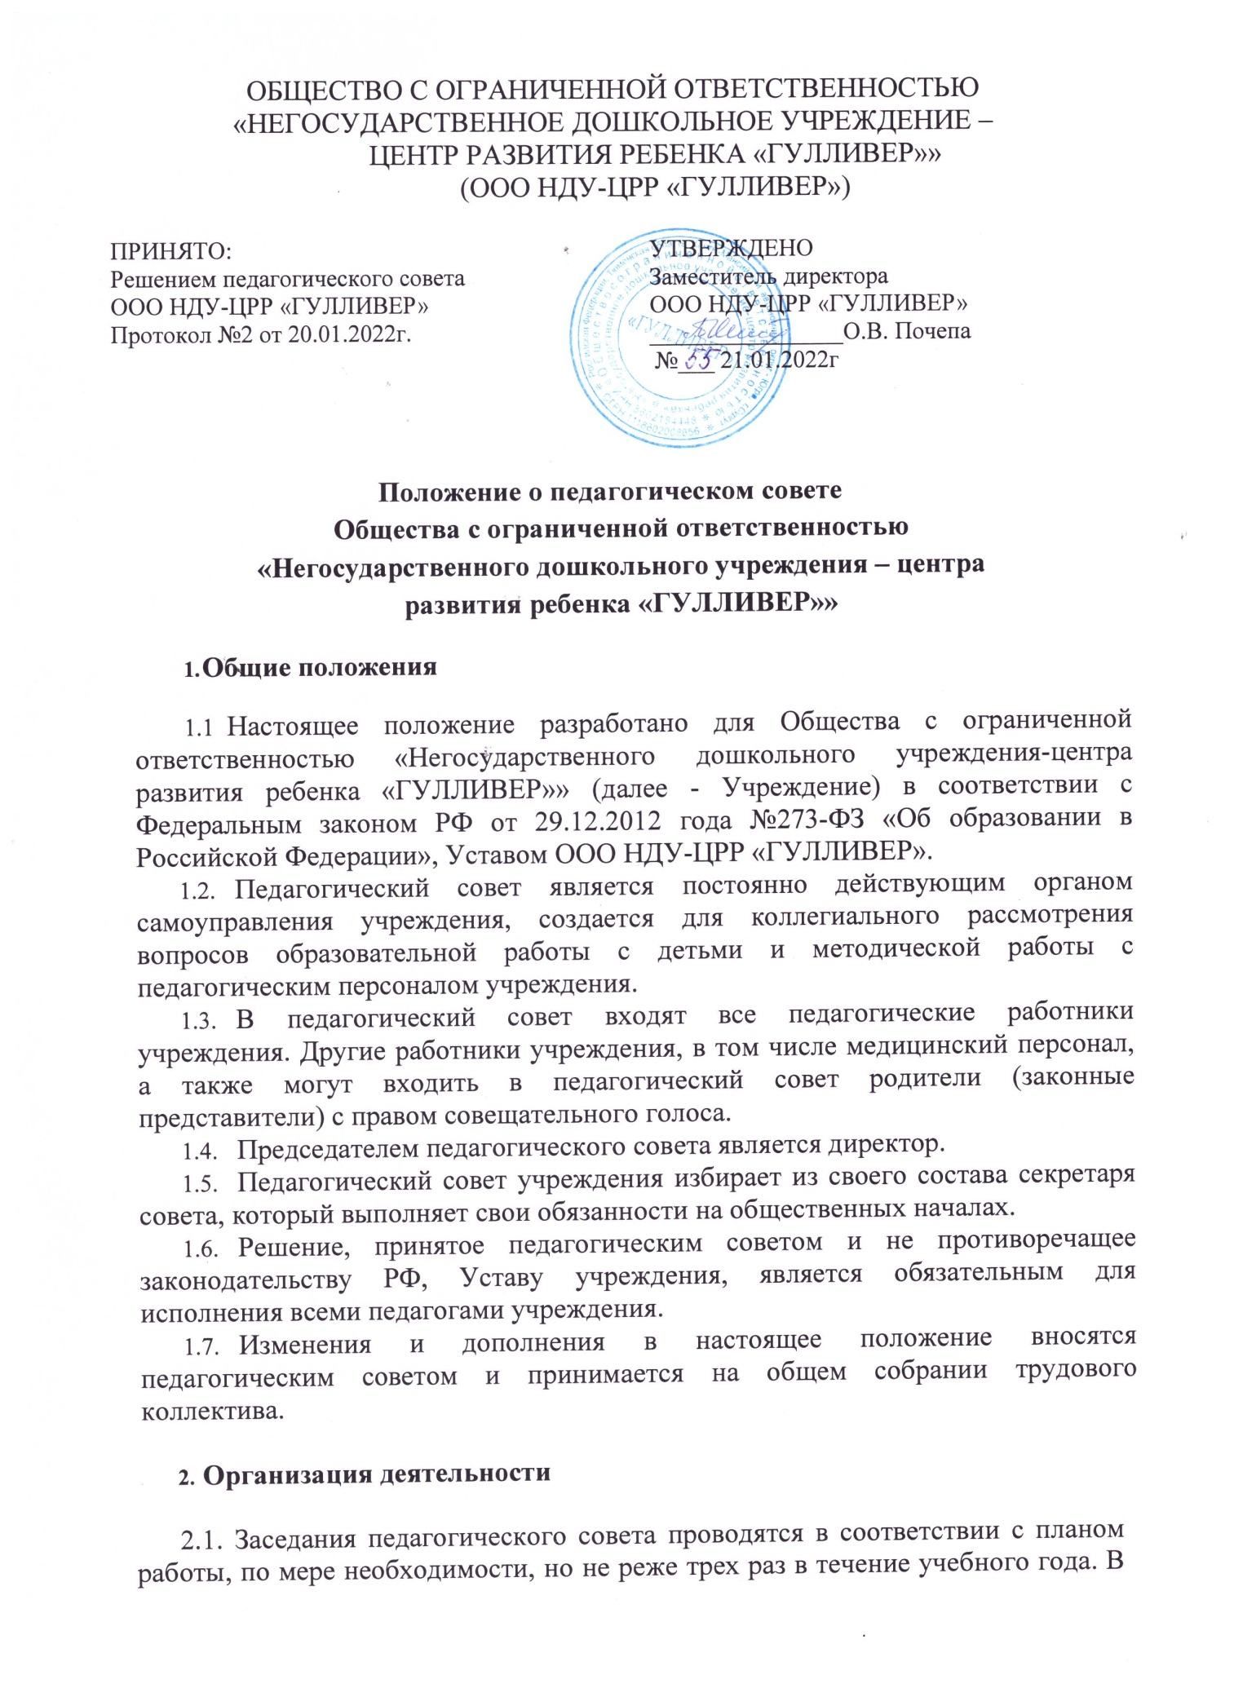

ОБЩЕСТВО С ОГРАНИЧЕННОЙ ОТВЕТСТВЕННОСТЬЮ «НЕГОСУДАРСТВЕННОЕ ДОШКОЛЬНОЕ УЧРЕЖДЕНИЕ –

ЦЕНТР РАЗВИТИЯ РЕБЕНКА «ГУЛЛИВЕР»»

(ООО НДУ-ЦРР «ГУЛЛИВЕР»)

УТВЕРЖДЕНО
ПРИНЯТО:
Решением педагогического совета
ООО НДУ-ЦРР «ГУЛЛИВЕР»
Протокол №2 от 20.01.2022г.

Заместитель директора
ООО НДУ-ЦРР «ГУЛЛИВЕР»
________________О.В. Почепа
№___ 21.01.2022г

Положение о педагогическом совете
Общества с ограниченной ответственностью «Негосударственного дошкольного учреждения – центра развития ребенка «ГУЛЛИВЕР»»

Общие положения

  - Настоящее положение разработано для Общества с ограниченной ответственностью «Негосударственного дошкольного учреждения-центра развития ребенка «ГУЛЛИВЕР»» (далее - Учреждение) в соответствии с Федеральным законом РФ от 29.12.2012 года №273-ФЗ «Об образовании в Российской Федерации», Уставом ООО НДУ-ЦРР «ГУЛЛИВЕР».
  - Педагогический совет является постоянно действующим органом самоуправления учреждения, создается для коллегиального рассмотрения вопросов образовательной работы с детьми и методической работы с педагогическим персоналом учреждения.
  - В педагогический совет входят все педагогические работники учреждения. Другие работники учреждения, в том числе медицинский персонал, а также могут входить в педагогический совет родители (законные представители) с правом совещательного голоса.
  - Председателем педагогического совета является директор.
  - Педагогический совет учреждения избирает из своего состава секретаря совета, который выполняет свои обязанности на общественных началах.
  - Решение, принятое педагогическим советом и не противоречащее законодательству РФ, Уставу учреждения, является обязательным для исполнения всеми педагогами учреждения.
  - Изменения и дополнения в настоящее положение вносятся педагогическим советом и принимается на общем собрании трудового коллектива.

- Организация деятельности

2.1. Заседания педагогического совета проводятся в соответствии с планом работы, по мере необходимости, но не реже трех раз в течение учебного года. В случае необходимости могут созываться внеочередные заседания педагогического совета.
2.2. Решение педагогического совета считается принятым, если за него проголосовало большинство присутствующих. При равном количестве голосов, решающим является голос председателя педагогического совета.
2.3. Педагогический совет считается правомочным, если на нем присутствует две трети списочного состава педагогических работников учреждения.
2.4. Заседания педагогического совета протоколируются, подписываются его председателем и секретарем.
  - Председатель педагогического совета:
- организует подготовку и проведение заседания педагогического совета;
- определяет повестку дня педагогического совета;
- информирует членов педагогического совета о предстоящем заседании не менее чем за 15 дней до его проведения;
- контролирует выполнение решенийпедагогического совета.
  - Ответственность за выполнение решений педагогического совета лежит на директоре учреждения. Решения выполняют ответственные лица, указанные в протоколе заседания совета. Результаты выполнения оглашаются на следующем заседании педагогического совета.
  - Директор учреждения, в случае несогласия с решением педагогического совета, приостанавливает выполнение решения, извещает об этом Учредителя, представители которого обязаны в 3-х дневный срок рассмотреть такое заявление при участии заинтересованных сторон, ознакомиться с мотивированным мнением большинства и вынести окончательное решение по спорному вопросу.

3. Компетенция педагогического совета

3.1.К компетенции педагогического совета относится:
– определение направлений образовательной деятельности;
–разработка и принятие образовательных программ дошкольного образования и дополнительного образования, реализуемых в учреждении;
– обсуждение вопросов содержания, форм и методов образовательного процесса, планирование образовательной, оздоровительно-профилактической деятельности учреждения;
– организация обобщения, распространения и внедрения педагогического опыта, в том числе и педагогических работников учреждения;
– рассмотрение вопросов повышения квалификации и переподготовки педагогических кадров;
– рассмотрение предложений родителей (законных представителей) воспитанников по вопросам организации дополнительных (в том числе платных) образовательных услуг;
– обсуждение и принятие, не противоречащих законодательству РФ, решений по любым вопросам, касающимся содержания образования в учреждении;
– рассмотрение отчетов директора учреждения о создании условий для реализации образовательных услуг.

4. Функции педагогического совета

Педагогический совет:
4.1.Обсуждает Устав и другие локальные акты учреждения, касающиеся педагогической деятельности, решает вопрос о внесении в них необходимых изменений и дополнений;
4.2.Определяет направления образовательной деятельности учреждения, выбирает образовательные программы, образовательные и воспитательные методики, технологии для использования в педагогическом процессе учреждения;
4.3. Обсуждает и рекомендует к утверждению образовательную программу учреждения;
4.4. Обсуждает и рекомендует к утверждению проект годового плана учреждения;
4.5.Обсуждает вопросы содержания, форм и методов образовательного процесса, планирования педагогической деятельности учреждения;
4.6.Организует выявление, обобщение, распространение, внедрение передового педагогического опыта среди педагогических работников учреждения;
4.7.Рассматривает вопросы повышения квалификации, переподготовки, аттестации педагогических кадров.
4.8.Рассматривает вопросы организации дополнительных образовательных услуг воспитанникам, в том числе платных;
4.9.Заслушивает отчеты директора о создании условий для реализации образовательной программы дошкольного образования;
4.10. Подводит итоги деятельности учреждения за учебный год;
4.11.Заслушивает информацию, отчеты педагогических и медицинских работников о состоянии здоровья детей, ходе реализации образовательной программы, результатах готовности детей к школьному обучению, отчеты о самообследовании педагогов;
4.12.Заслушивает доклады, информацию представителей организаций и учреждений, взаимодействующих с учреждением по вопросам образования и оздоровления воспитанников, в том числе о проверке состояния образовательного процесса, соблюдения санитарно-гигиенического режима учреждения, об охране труда и здоровья воспитанников;
4.13.Контролирует выполнение принятых решений педагогического совета: организует изучение и обсуждение нормативно-правовых документов в области общего и дошкольного образования;
4.14.Утверждает характеристики и принимает решения о награждении, поощрении педагогических работников учреждения.

5. Права педагогического совета

5.1. Педагогический совет имеет право участвовать в управлении учреждением;
5.2. Каждый член педагогического совета имеет право:
–потребовать обсуждения педагогическим советом любого вопроса, касающегося педагогической деятельности учреждения, если его предложение поддержит не менее одной трети членов педагогического совета;
–при несогласии с решением педагогического совета высказать свое мотивированное мнение, которое должно быть занесено в протокол.

6. Взаимосвязи педагогического совета с другими органами самоуправления

6.1.Педагогический совет организует взаимодействие с другими органами самоуправления учреждения – общим собранием коллектива, родительским комитетом, Управляющим советом;
6.2.Представляет на ознакомление общему собранию, родительскому комитету или Управляющему совету учреждения материалы, разработанные на заседании педагогического совета.

7. Ответственность педагогического совета

7.1. Педагогический совет несет ответственность за выполнение, выполнение не в полном объеме или невыполнение закрепленных за ним задач и функций.
7.2.Педагогический совет несет ответственность за соответствие принимаемых решений законодательству РФ, нормативно-правовым актам.

8. Делопроизводство педагогического совета

8.1. Заседания педагогического совета оформляются протоколом.
8.2. В протоколе фиксируются:
– дата проведения заседания;
– количественное присутствие (отсутствие) членов Совета педагогов;
– приглашенные (ФИО, должность);
– повестка дня;
– ход обсуждения вопросов;
– предложения, рекомендации и замечания членов педагогического совета и приглашенных лиц;
– решение по каждому пункту повестки.
8.3.Протоколы подписываются председателем и секретарем педагогического совета.
– нумерация протоколов ведется от начала учебного года;
–протоколы педагогического совета нумеруются, прошнуровываются, скрепляются подписью и печатью.
8.4.Книга протоколов педагогического совета хранится в делах учреждения (5 лет) и передается по акту (при смене руководителя, передаче в архив).
8.5.Доклады, тексты выступлений, о которых в протоколе педагогического совета ведется запись «доклад (выступление) прилагается», группируются, подшиваются к протоколу.

9. Срок действия положения
9.1. Положение действует до замены новым.

